数码管模块
- 模块介绍
单位数码管模块是数字显示器件，由 7 段发光二极管组成，用于显示 0-9 数字及简单符号，广泛用于计数、计时、状态显示、创客 DIY 场景；它亮度高、显示清晰、3.3V/5V 兼容、驱动简单、使用寿命长。
LED组成：
7 段 LED 发光段、公共端、小数点、限流电阻、PCB 板、接线端子
发光原理：
模块有正极、负极、段选信号端。通过控制不同段的亮灭，组合显示 0-9 数字，开发板通过 GPIO 输出电平控制对应段点亮。
- 连接示例
根据表格和图片指导，将外设与开发板一一对应连接
外设 | 开发板
LED（+） | 3.3V
LED（-） | GND
LED（S） | 自选

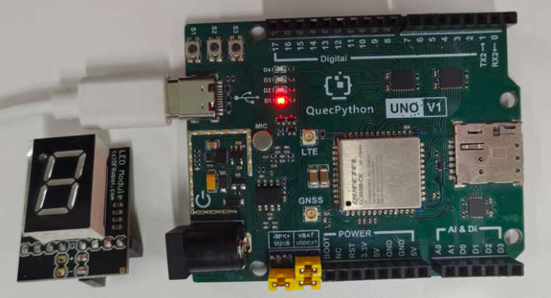
- 操作步骤
请参考目录中的开发指导手册
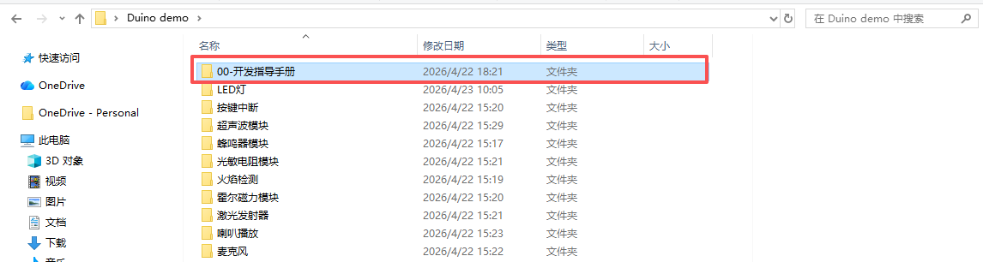
- 驱动代码
# 初始化数码管各段 GPIO
seg32 = Pin(Pin.GPIO32, Pin.OUT, Pin.PULL_DISABLE, 1) # 右下 a
seg31 = Pin(Pin.GPIO31, Pin.OUT, Pin.PULL_DISABLE, 1) # 正上 b
seg30 = Pin(Pin.GPIO30, Pin.OUT, Pin.PULL_DISABLE, 1) # 右上 c
seg33 = Pin(Pin.GPIO33, Pin.OUT, Pin.PULL_DISABLE, 1) # 正下 d
seg2 = Pin(Pin.GPIO2, Pin.OUT, Pin.PULL_DISABLE, 1) # 中间 e
seg3 = Pin(Pin.GPIO3, Pin.OUT, Pin.PULL_DISABLE, 1) # 小数点 f
seg14 = Pin(Pin.GPIO14, Pin.OUT, Pin.PULL_DISABLE, 1) # 左下 g
seg15 = Pin(Pin.GPIO15, Pin.OUT, Pin.PULL_DISABLE, 1) # 左上 h
# 段码表：0~9 对应各段亮灭（0亮1灭）
# 顺序：a b c d e f g h
num_table = [
[0,0,0,0,1,0,0,0], # 0
[0,1,0,1,1,0,1,1], # 1
[1,0,0,0,0,0,0,1], # 2
[0,0,0,0,0,0,1,1], # 3
[0,1,0,1,0,0,1,0], # 4
[0,0,1,0,0,0,1,0], # 5
[0,0,1,0,0,0,0,0], # 6
[0,0,0,1,1,0,1,1], # 7
[0,0,0,0,0,0,0,0], # 8
[0,0,0,0,0,0,1,0], # 9
]

def display_num(n):
if n < 0 or n > 9:
return
val = num_table[n]
seg32.write(val[0])
seg31.write(val[1])
seg30.write(val[2])
seg33.write(val[3])
seg2.write(val[4])
seg3.write(val[5])
seg14.write(val[6])
seg15.write(val[7])

# 循环显示 0-9
while True:
for i in range(10):
display_num(i)
utime.sleep(1)

